«Застройщик, с которым заключен договор долевого участия в строительстве, признан банкротом, кто должен возместить причиненный ущерб?»
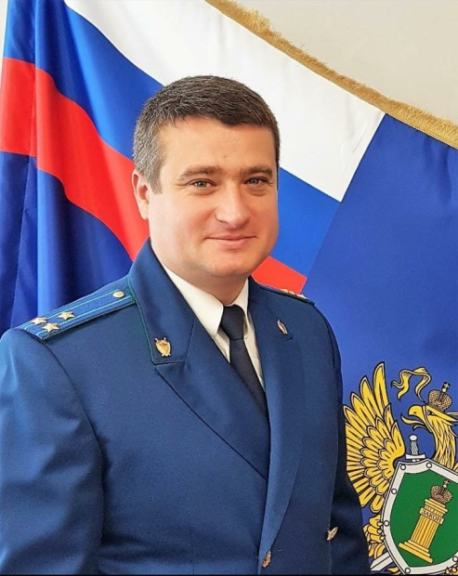
Федеральным законом от 30.12.2004 № 214-ФЗ «Об участии в долевом строительстве многоквартирных домов и иных объектов недвижимости и о внесении изменений в некоторые законодательные акты Российской Федерации» функции по формированию компенсационного фонда долевого строительства за счет обязательных отчислений (взносов) застройщиков осуществляет публично-правовая компания «Фонд защиты прав граждан - участников долевого строительства» - поясняет прокурор Ставропольского района Александр Воеводин.
Выплата возмещения гражданам - участникам долевого строительства по договорам участия в долевом строительстве, предусматривающим передачу жилых помещений, осуществляется в соответствии с Федеральным законом от 29 июля 2017 года N 218-ФЗ «О публично-правовой компании по защите прав граждан - участников долевого строительства при несостоятельности (банкротстве) застройщиков и о внесении изменений в отдельные законодательные акты Российской Федерации».
Одним из оснований выплаты закон устанавливает признание застройщика арбитражным судом банкротом и открытие в отношении его конкурсного производства.

Возмещается вся сумма уплаченная по договору или только часть?

Выплата возмещения гражданину - участнику долевого строительства по договору (договорам) участия в долевом строительстве, предусматривающему передачу жилых помещений, осуществляется в размере уплаченной цены такого договора, но не более предельной суммы возмещения, определяемой как произведение общей площади всех жилых помещений в одном многоквартирном доме и (или) жилом доме блокированной застройки, состоящем из трех и более блоков, подлежащих передаче гражданину - участнику долевого строительства, но не более ста двадцати квадратных метров, и показателя средней рыночной стоимости одного квадратного метра на первичном рынке жилья в соответствующем субъекте Российской Федерации, значение которого определяется в период, в который был заключен договор.
Имеется ли ответственность для застройщика, за незаконные действия с денежными средствами участников долевого строительства?

Да, права граждан-участников долевого строительства охраняются и нормами уголовного законодательства.
Так, привлечение денежных средств граждан для строительства в нарушение требований законодательства Российской Федерации об участии в долевом строительстве многоквартирных домов и (или) иных объектов недвижимости в крупном либо особо крупном размере образует состав преступления, предусмотренного статьей 200.3 УК РФ. В отдельных случаях, действия недобросовестного застройщика могут быть квалифицированы по ст. 159 УК РФ (мошенничество).

30.05.2019
Подраздел: Противодействие нарушению прав дольщиков

